Он-лайн касса

автоматизация розницы

Переходите с 1 июля 2019 года на он-лайн кассы? Чтобы исполнить 54-ФЗ, нужно купить кассу, получить электронную подпись, поставить кассу на учет в налоговый орган. Это просто и выгодно!
Автономная касса - минимальное решение
Простая независимая от компьютера касса-калькулятор для курьеров и небольших магазинов.
+ компактная  + работает без розетки  +дешевые запчасти | - ручной выбор товара по коду  - нет учета остатков  - не работает с ЕГАИС

 | Меркурий 185Ф | Атол 91Ф | Касса Ф
 | 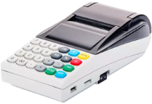 | 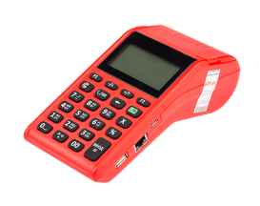 | 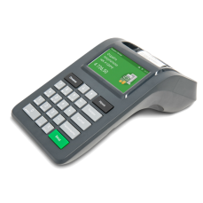
 | Простая с крупными кнопками  Работает при -20 C | Режим печати до 8 часов  ПоддержкаWi-Fi, GSM, Ethernet | 20 000 товаров в базе  Совместим со всеми ОФД
 | 5 650 р. | 8 000 р. | 10 900 р.
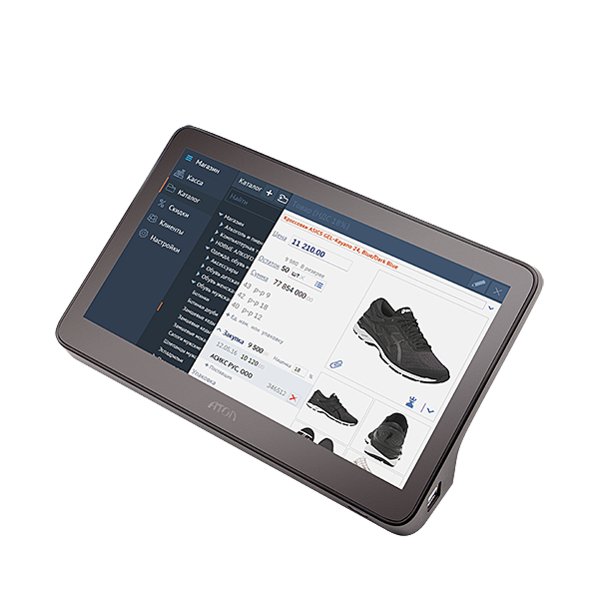
Можно использовать как фискальный регистратор

Комплект «под ключ» - это выгодно
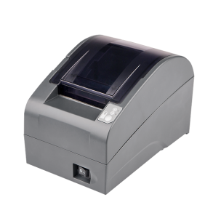
Зачем ставить только кассу? Сэкономьте 20% стоимости на покупке комплекта оборудования. Фискальный регистратор и планшет — вот и все, что нужно для минимальной автоматизации кассовой зоны любого масштаба.

- Можно подключить сканер штрих - кода
- Подходит для маркировки
- Интеграция с ЕГАИС
от 31 700р.

Нужно больше функций? Добавим денежный ящик и сканер штрих-кода —и удобное высокотехнологичное рабочее место кассира готово.
Полный каталог оборудования на www.sbis.ru
Компания Тензор – разработчик системы СБИС. На рынке ИТ с 1996 года. Крупнейший федеральный удостоверяющий центр и оператор документооборота. Аккредитованный ФНС оператор фискальных данных.
Ваш менеджер | Фрундина Виктория, Бобыкин Аркадий
Тел: | (351)211-61-43, Доб 9513 / | Доб. 9503
Е-mail | vv.frundina@chelyabinsk.tensor.ru  av.bobykin@chelyabinsk.tensor.ru

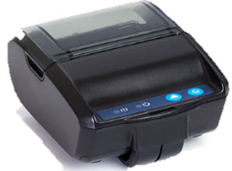Уже есть компьютер?
Подключите к нему фискальный регистратор – и кассовое место готово. Кассир бьет чеки и управляет каталогом с компьютера, а фискальный регистратор печатает чеки.
+ данные остаются в программе  + недорогой в обслуживании  + подключаются к любому компьютеру | + неограниченное количество товаров  + не требуется отдельное ПО  + выбор товаров из каталога

Вики Принт 57Ф | ШТРИХ-ОНЛАЙН | Атол 20 Ф | ШТРИХ-ЛАЙТ-01Ф
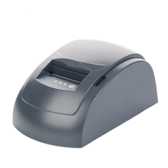 | 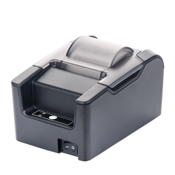 | 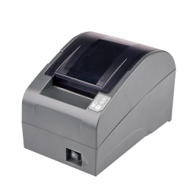 | 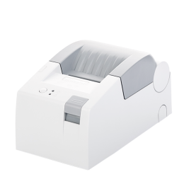
Недорогой и надежный  Высокая скорость печати | Узкая лента 57 мм  Простая заправка ленты | Узкая и широкая лента 57 и 80 мм  Есть автоотрезчик | Есть сетевой порт  Есть автоотрезчик
5 900 р. | 8 950 р. | 9 200 р. | 16 900 р.
Фискальный накопитель
По закону с 01.07.2017 средство защиты фискальных данных обязательно для каждой онлайн-кассы.
15 месяцев  ОСН/совмещение ОСН с другими системами налогообложения/продажа подакцизных товаров/ автономный режим работы ККТ/сезонный бизнес | 7 000 руб.
36 месяцев  Оказание услуг/УСН, ЕСХН, ЕНВД, ПСН | 10 000 руб.
При покупке фискального накопителя в составе кассы действует специальная цена.

При покупке любой модели ККТ с фискальным накопителем до 30.06.19 – годовая лицензия программы учетная система
СБИС Розница БЕСПЛАТНО.
Данные и аналитика по каждой торговой точке:
- динамика выручки
- рейтинг товаров и продавцов
- где и почему упал средний чек
- контроль открытия и закрытия смен
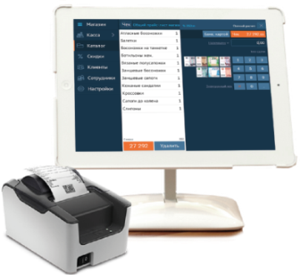Учет в подарок!

Ваша итоговая калькуляция
Позиция | Цена, руб. | Кол-во | Сумма, руб.
ККТ
Фискальный накопитель
ОФД
Подключение ККТ к ОФД
Розница
Техобслуживание
Итого:

